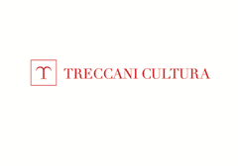 | Treccani Cultura  Piazza della Enciclopedia Italiana 4  00186 Roma  cultura@treccani.it  www.treccanicultura.it  Tel.: 06 68982340
Anche quest’anno, Treccani Cultura partecipa a Trame. Festival dei libri sulle mafie, convinta dell’importanza che questa manifestazione ha assunto a livello culturale e sociale.
Condividendo a pieno il tema dell’edizione 2019 del Festival, “Voi che vivete sicuri...”, Treccani ha deciso di perseguire il suo storico compito di valorizzazione della nostra lingua partendo dalla letteratura. Saranno proprio le parole della celebre poesia di Primo Levi che apre Se questo è un uomo la base da cui partire per recuperare il valore delle parole stesse. A cento anni dalla nascita di Levi appare fondamentale rileggere quei versi, che ci portano a riflettere sul nostro presente e su questioni ancora attuali.
Soltanto meditando su queste parole e scolpendole nella nostra memoria – come Primo Levi stesso ci invita a fare – possiamo analizzare il nostro passato. Ma non basta: le lezioni che la Storia impone a tutti noi di ricordare devono essere il motore capace di smuovere la coscienza civile di tutti noi. Solo così potremo essere cittadini consapevoli, in grado di rispondere alle domande che oggi derivano dalla richiesta di sicurezza.
Solo così potremo proiettarci verso un futuro che custodisce la memoria del passato.

